СЦЕНАРИЙ ПРАЗДНИКА « 8 МАРТА» под. гр. (Царь Горох)
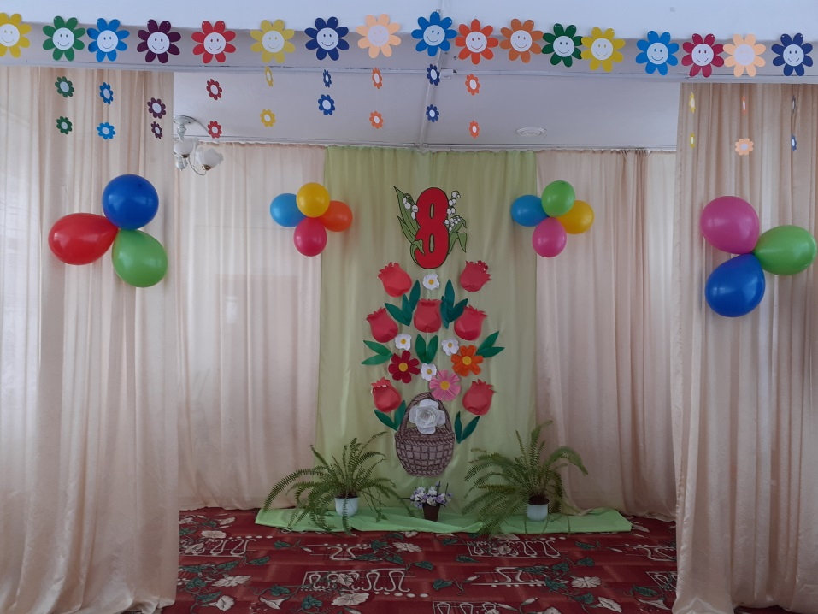
Входят ведущие воспитатели.
Ведущая1:Дорогие наши гости – мамы, бабушки, сестрички, подружки, коллеги. Поздравляем Вас с праздником весны – 8 Марта!
Желаем вам от всей души всегда весны – зимой и летом,
Цветов, улыбок и любви, и чистых утренних рассветов!
Ведущая2: Пусть ваши сердца не знают печали,
Пусть солнце вам светит всегда,
Чтоб праздник всегда вы с улыбкой встречали
И чтоб не грустили вовек никогда!
Заходят дети и встают полукругом у центральной стены.
Дети:
1.Март наступает. Вы замечали?
Что-то с людьми происходит весной,
Женщины все необычными стали,
Милыми, нежными, все до одной!
2.А у мужчин вдохновлённые лица,
Гордость в осанке, решительный взгляд,
В каждом из них просыпается рыцарь,
Пылкий поэт и бесстрашный солдат.
3.Вас поздравляем ласково,
Шлём солнечный привет,
Всем вам, родные женщины,
Все вместе: желаем долгих лет!

ПЕСНЯ «8 Марта- мамин день» (солисты)

4. Пусть погожий день весенний
Превратится в день везенья,
День подарков, день цветов,
Самых добрых, нежных слов,
Чисто вымытых тарелок
И других таких проделок.
5.Мальчик: Даже праздничный пирог я испечь бы маме смог!
Все: Что-о-о?
5Мальчик: Ой! Даже праздничный пирог я для мамы съесть бы смог!
Честно, честно, без обмана! Всё на радость милой маме!
Вед. А сейчас поздравить с праздником вас пришли настоящие мужчины.

Выходят мальчики
1.Нельзя мне больше плакать!
Есть важная причина:
Вчера сказал мне папа, что я уже мужчина.
2. Мужчины не боятся без мамы оставаться!
Мужчины закаляются и сами одеваются.
3. Мужчина очень гордый, он не грубит соседу.
Он две тарелки супа съедает за обедом.
4. Но если очень-очень по маме я тоскую,
Мне папа разрешает пролить слезу-другую.
5. Одну и сразу вытереть, а то еще польются,
И чтоб никто не видел, сейчас же отвернуться.
6. А так нельзя мне плакать: есть важная причина!
Вчера сказал мне папа, что он и я – мужчины!

ПЕСНЯ «МАЛЬЧИШКИ» (мальчики)

Вед. Какой всё-таки, замечательный праздник -8 Марта. Какие замечательные наши мамы, бабушки и сестрички. А какие они модницы, красавицы! И по этому поводу…
У меня для вас вопрос, ну-ка, дети, выше нос!
Что скажу вам – отгадайте. Хором дружно отвечайте.
Вед. 1.Кто позже всех ложится и раньше всех встаёт.
В заботах день проводит и очень устаёт. (мама)
2. Кто расскажет сказку внучке, платье новое сошьёт?
Угостит печеньем сладким и частушки пропоёт?
Поиграет в «ладушки», испечёт оладушки.
Кто же это? Отвечайте! Ну, конечно (бабушка)
3. Кто заботливый такой. Что всегда, придя домой,
Маме принесёт букет и с продуктами пакет,
Может кран он починить, на футбол со мной сходить…
Это (папа). Угадали! Папам дружно помахали!
4 Бабушка и дедушка, папочка и мамочка,
Старший брат, сестра и я. Что это? Ответь! (семья)

Играет музыка

Вед. Ребята, слышите? По – моему, к нам кто-то идёт.
Давайте посмотрим кто же это?

Под музыку заходит Скоморох и заносит трон.

Скоморох: Просто выбился из сил: через всю Россию этот трон тащил!
(подбоченясь).
Все же выгляжу неплохо для царёва скомороха.
Принимай, честной народ! А зовут меня Федот.
От Царя-Гороха вам поклон – скоро сам здесь будет он.
Нынче царский указ оглашу я для вас.
«Всем красавицам, рукодельницам, не ленивицам, не бездельницам
На царёвы смотрины явиться во всеоружии, как говорится.
Захватить с собой уменье и до разных дел хотенье,
Да веселый танец, шутку. Буду здесь через минутку!» (убегает)
Вед: Да-а… Вот не думали, не ждали – на смотрины угадали! (К зрителям) А что, мамочки, не успеете оглянуться, как настоящие гонцы явятся. Давайте попробуем Царю-батюшке показаться. Уверена, мы не ударим в грязь лицом!
Снова звучит музыка в русском стиле. Входит Царь Горох и за ним Скоморох.
Царь: Здравствуй, честной народ! Здравствуйте, гости дорогие!
Вед: Милости просим, Царь Горох! Поклон тебе низкий по- старинному русскому обычаю. (Кланяется). Присядь с дороги, отдохни, на детишек посмотри.
Царь: Спасибо, что уважили! И гонец не опоздал, красных девиц всех позвал?
Скоморох: Всех, всех! Изволь приказать — красных девиц показать!
Царь: Изволю! (хлопает в ладоши и садится на трон)
Скоморох: Встаньте-ка, сударушки! Встаньте, подбодритесь!
И Гороху-батюшке все вы покажитесь!

Девочки походят по кругу, как модели

Вед: Царь, ведь праздник сейчас, пусть всех закружит дружный пляс!

Танец девочек

Царь: Ну и как же мне выбрать невесту сыну, когда они все плясать мастерицы?
Вед. И не только плясать, могут наши девицы тебе и сценку показать.

ИНСЦЕНИРОВКА «СТАРУШКИ НА ЛАВОЧКЕ»

Атрибуты: Коляска с куклой, вязание, 2 платка для бабушек, модная сумочка, 2 сумки с продуктами, букет цветов, торт.
(выставить 2 стула, выходят 2 старушки, 1- вяжет, 2- с коляской)
1. Скоро женский день, Васильевна,
Как решила ты справлять?
2. Как? Не знаешь что ль, Андреевна,
Внука буду я качать!
1. Ну, а я своим сказала и мило ручкой помахала:
Хватит, мой пришёл черёд,
Праздника жду уж который год.
То родится внучка, то внучок.
А тебе, небось, забудут и подарок подарить?
2. Видишь, платочек подарили, век его мне не сносить!
1. Эко диво! Каждый год зять тебе платок несёт.
А к платку ещё внучка. Посиди-ка с ним пока!
(музыка, выходит молодая дама с модной сумкой)
2. Вон на праздник собралась, нарядилась, завилась!
(музыка, выходит еще дама с тяжёлыми сумками, становится рядом)
1дама: Зина, милая, привет! Сколько зим да сколько лет
Мы не виделись с тобой!
Не спеши, постой со мной.
Вся в делах, не отдохнёшь, расскажи, как ты живёшь?
2дама: Да живём мы потихоньку,
Старший ходит в 1 класс,
В общем, как у всех у нас.
Вот продукты в дом несу, женский праздник на носу!
1дама: Твой тебе не помогает?
2дама: Да он вечно заседает!
Так намается весь день, что с дивана встать-то лень!
1дама: Ну, не я его жена, получил бы он сполна!
Дорогая, ну пока, у меня самой дела! (вдруг замечает, что идёт её «муж»)
1дама: Мой хозяюшка идёт! Что же он домой несёт?
(музыка, идёт «папа1» с полными сумками)
Папа1: Ох, устал я в самом деле вам продукты покупать!
В магазинах вздули цены. Сколько ж надо получать?
1старушка: (возмущённо) Не взаправду он играет, таких «папов» не бывает,
Папы в креслах всё сидят, телевизоры глядят!
2старушка: Или курят, или спят, иль читают всё подряд!
Папам только в женский день мамам помогать не лень!
Папа1: Вы б, старушки, не галдели, не сбивали с толку мам!
А получше поглядели, кто спешит с букетом к нам!
2дама: Это милый и родной муженёк мой дорогой!
Папа2: (с цветами и тортом)
С Женским днём чудесным поздравляю вас,
И прошу, не думайте плохо вы о нас! (дарит цветы даме2, забирает у неё сумки)
Папа1: Мы вас любим, мы вас ценим,
Никогда вам не изменим!
Будем в доме помогать и с детишками играть!
Все: Чтобы жили без забот наши мамы круглый год!
(все поклонились, уходят за ширму, оставляют атрибуты, садятся)

Скоморох: У кого там хмурый вид? Снова музыка звучит! Собирайся, детвора! Нас ждёт весёлая игра!

Игра «Помоги маме»
Трое детей приглашают своих мам. Они садятся на стулья. В руках какая-нибудь емкость (корзинка, например)
Ведущая объясняет: Катина мама пойдет в театр,
Дашина мама будет стирать, а Кристинина мама будет вышивать. На столе лежат предметы, необходимые мамам. Нужно брать по одному предмету и нести своей маме. Кто быстрее все перенесет, тот и победит.

ИГРА.

Вед. Очень славно поиграли и немножечко устали
Сядем, дух переведём, от игры отдохнём.
Царь: Как, друзья, они старались! Даже я разволновался!
И ещё в один вопрос я хотел бы сунуть нос.
Вот смотрю на вас, гадаю: всё умеют, всё - то знают,
И когда, я не пойму, научились вы всему?
Вед: А сказать «спасибо» мы нашим бабушкам должны.
Мы всегда пример берём с наших бабушек во всём.
Скорее, ребята, выходите, стихи для бабушек прочтите!
Дети:
1.Папа мой – такой талант! Мама – гениальная!
Я у бабушки живу, она одна нормальная.
2. Ближе бабушки чудесной, нет подружки у меня!
Мне с бабулей интересно, не прожить нам врозь ни дня!
3. Ой, да, бабушка моя, ну и боевая:
Столько знает анекдотов, сколько я не знаю!
4. А моя бабуля села на диету,
Занимается зарядкой и не ест котлеты.
Стала бегать по утрам, сбросила пять килограмм!
5. Я тебя, бабулечка, просто обожаю!
Я тебя, бабулечка, крепко обнимаю!
Не болей, бабулечка, и зарядку делай,
будешь очень ловкой и, конечно, смелой!
6.Научусь я скоро печь пироги с капустой,
Для тебя кусочек – самый-самый вкусный!..
Милая бабулечка, тебя я поцелую
Добрую, хорошую, — самую родную!
7. Наши бабушки родные, мы для вас сейчас споём.
Оставайтесь молодыми,
Все: Поздравляем с Женским днём!

ПЕСНЯ «МОЛОДАЯ БАБУШКА»

Царь: Да, согласен! У бабушки много забот! Да и у нас, Царей, не меньше. Надо вот для сына невесту искать. Но, какую выбрать, не знаю.
Что-то здесь я засиделся – на девчонок загляделся.
Не пора ли мне сплясать, свои ноженьки размять.
Да и вы не зевайте, царю в танце помогайте.

ОБЩИЙ ТАНЕЦ (в конце танца царь садится на сундук.)

Царь. Ох, что же сделал ты, Федот? Посадил на трон не тот.
Ты забыл, я царь-Горох!
Скоморох. Ах-ах-ах, да ох-ох-ох! (пересаживает на трон)
Царь. (обращает внимание на сундук) Ох, да это мой сундук.
Я для вас его принёс, что лежит в нём – вот вопрос?
Будет музыка играть, а вы вокруг будете плясать!

Игра «Веселый сундучок»

Сундучок, заполненный музыкальными инструментами, ставится в центр зала. Под музыку дети бегают вокруг сундука. Музыка внезапно обрывается, участники должны успеть сесть на сундучок. Кто успел, достаёт музыкальный инструмент, и отходит в сторону. Игра продолжается до тех пор, пока каждый участник не достаёт музыкальный инструмент из сундука. Дети строятся и играют на инструментах.

Оркестр шумовых инструментов

Ведущая: Ну что, царь? Вот такие наши ребята.
Царь: Что ж, ребята хоть куда! Мне, бы, прежние года! (Скомороху)
А, девчата хороши, какую выбрать, подскажи!
Ой, приму на душу грех! Забираю сразу всех!
Говорю без комплиментов – будет много претендентов!
Вед: Глянь, вошел Царёк во вкус. Ишь, подкручивает ус!
Лишь одно ему не ясно – наши хлопцы не согласны!
Поубавьте ваше рвенье - выслушайте наше мненье!
Мальчики вместе:
Без девчонок нам нельзя! С девочками мы друзья!
Мы за них, что говорится, до победы будем биться!
Царь: Какой воинственный народ! Биться! Возраст уж не тот!
Хочу, однако, убедиться, что эти ретивые воины своих девочек достойны!
Вы готовы подтвердить – свою удаль проявить?

Игра «Перетяни канат»

Ведущая: Ну, что, Царь, убедился, что наши мальчики – настоящие мужчины?
Царь: Было очень интересно. Выступали вы чудесно!
Но как не жаль нам расставаться, а пришла пора прощаться!
Скоморох: На Руси есть много мест, где мы найдем себе невест!
Ведущая: На Руси поклоном гостя встречают, поклоном и провожают.
Поклонюсь Царю-батюшке на дороженьку, и пожелаю доброго пути!

Под музыку Царь Горох и Скоморох уходят.

Вед. Царь ушёл, а у нас есть ещё сюрприз для вас!
И приглашаем, в этот час, послушать песенку мы вас. Пусть эта песенка звучит, всех гостей повеселит.
ПЕСНЯ - ИНСЦЕНИРОВКА «Ох, Серёжка»
Ведущий 1: Наш праздник подходит к концу. А на прощанье, хочется вам ещё раз сказать, добрые и нежные слова, милые мамы.

Дети встают в полукруг:

Ребёнок 1: Сегодня руки матери своей,
Встав на колени, крепко расцелую!
Я пожелаю ей счастливых дней
И тишину спокойствия ночную.
Сердечко чтоб беды её не знало
И грусть – тоска, вылилась в слезу.
Чтоб всё сбылось, о чём она мечтала!
И счастье переполнило судьбу!
Ребёнок 2: Знай мама, ты необходима,
Нужна мне каждый миг и час!
Ты обожаема, любима,
Всегда и именно сейчас!
Желаю быть всегда красивой,
Весёлой, искренней, родной!
Довольной жизнью и счастливой,
Беспечной, радостной – со мной!

ПЕСНЯ «ВЕСНУШКИ ДЛЯ МАМЫ»

Вед: Обращает внимание на шкатулку царя Гороха. Читает поздравление Царя:
Не напрасно к вам я приходил.
Удовольствие большое получил.
Детишки ваши очень хороши –
Примите угощенье от души.
Вед. Наш праздник завершается, и я хочу поблагодарить детей за то, что они показали себя умелыми и талантливыми. И мне хочется пожелать девочкам, чтобы с каждым годом вы становились все умнее и краше, а мальчики сильнее и мужественнее. А нашим дорогим мамам и бабушкам тоже хочется сказать самые добрые слова.
Пусть будет ваша жизнь полна улыбок, смеха!
Пусть в вашем сердце молодость живет!
Желаем вам здоровья и успеха на много-много-много лет вперед!

Под музыку дети с мамами выходят из зала.

